**INSTITUTO ARMANDO MARTÍNEZ**



**Tema:**

Anteproyecto

**Catedrático:**

Byron Eli Landero

**Alumnos:**

Andrea Paola Lobo Gonzales

Christian Alexander Rodríguez

Erika Belén Gómez Flores

Estefany Daniela Rodríguez

Fernando André Baquedano Valerio

Johan Rodríguez Cáceres

Karen Estefany Martínez Pozo

Maicon Rubén Ruíz

Nancy Roxana Gómez

Nardi Mishael Díaz Díaz

Rosely Estefany Amador

Yelsi Edrey Díaz Mendoza

**Grado:**

12vo BTPI

**Fecha:**

18/6/2024

**Índice**

Contenido

Introducción 4

Objetivos 5

Generales: 5

Específicos: 5

Marco Teórico 6

¿Qué es el Holograma? 6

¿Cómo funciona un holograma? 6

¿Para qué sirve un holograma? 7

Proceso de creación 8

Materiales 8

Creación 10

Conclusiones 12

Bibliografía 13

**Índice de imágenes**

Ilustración 1 Holograma imagen #1 6

Ilustración 2 Holograma imagen #2 7

Ilustración 3 Holograma imagen #3 8

Ilustración 4 Vidrio 8

Ilustración 5 Madera 9

Ilustración 6 proyector holográfico 9

Ilustración 7 Pegamento 10

Ilustración 8 Holograma resultado final 11

**Introducción**

A continuación, en el siguiente informe, se conocerá todo sobre los Hologramas; ¿Qué es un Holograma?, como funciona un Holograma y para qué sirve un Holograma. También se va a mostrar el proceso de creación de un Holograma para una feria científica.

**Objetivos**

**Generales:**

* Explorar todo sobre los Hologramas y mostrar el proceso de creación del Holograma para una feria científica.

**Específicos:**

* Conocer que es un Holograma.
* Saber cómo crear un Holograma.
* Identificar la función de Holograma.

**Marco Teórico**

**¿Qué es el Holograma?**

El término holograma viene de ‘holos’, que en griego significa “todo”, y ‘grama’ que se traduce como “mensaje escrito”. La proyección holográfica surgió en la década de los 40, de la mano del físico húngaro Dennis Gabor, que buscaba mejorar las imágenes de los microscopios electrónicos de su laboratorio.

Un holograma es una imagen virtual en tres dimensiones obtenida a partir del uso de la luz. Esta imagen virtual se genera gracias a la interferencia generada por rayos luminosos de referencia y la luz reflejada por el objeto que se desea holografiar sobre una base sensible. Gracias al uso de la reflexión de la luz, el cerebro puede visualizar el objeto en su forma tridimensional.

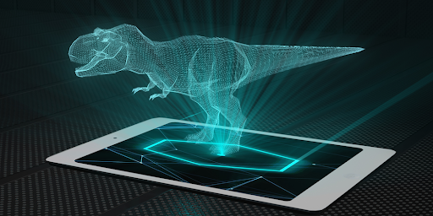

Ilustración Holograma imagen #1

**¿Cómo funciona un holograma?**

La holografía o visión gráfica es una técnica avanzada de la óptica, que usa la luz mediante dispositivos láser, para generar imágenes que parezcan reales.

La imagen holográfica se genera en primer lugar con la grabación o creación en una placa fotográfica de aquello que se va a representar, que puede ser un objeto o una persona. Después, a partir de la segmentación de un rayo láser en dos rayos separados, empleando una pirámide de espejos en diferentes posiciones. De este modo, se produce un haz de reflexión lumínica y un haz de objeto dirigidos en diversos ángulos.

El rayo de luz se forma primero fuera del objeto que establecerá la holografía y, por último, sobre la base final o placa holográfica. Asimismo, a medida que los rayos lumínicos se unen, se van diseñando las imágenes en 3D. Gracias a innovaciones como la realidad aumentada, los hologramas han evolucionado y multiplicado sus ámbitos de aplicación, y han pasado de ser herramientas útiles para la certificación y seguridad, como su uso en tarjetas bancarias, ya que no se pueden falsificar, a otras aplicaciones más evolucionadas que van desde la sanidad hasta la moda.

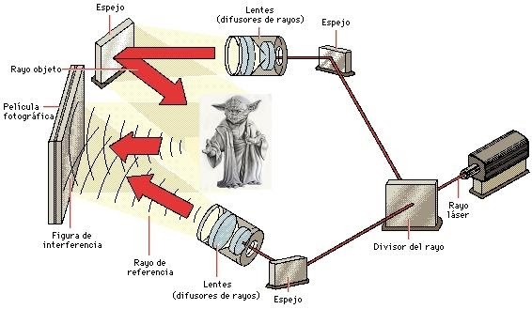

Ilustración Holograma imagen #2

**¿Para qué sirve un holograma?**

Hay distintos tipos de hologramas, pudiendo ser principalmente estáticos o animados. Gracias a su versatilidad, han ganado peso en sectores como el comercial gracias al enorme impacto visual que generan.

En otros ámbitos como el de la sanidad también son una herramienta útil, ya que gracias a los hologramas en 3D, los profesionales sanitarios pueden analizar y valorar diagnósticos clínicos sin poner en riesgo a los pacientes.

En el ámbito de la educación sucede lo mismo, estas imágenes de gran impacto ayudan a captar la atención del alumnado permitiéndole conocer de manera más efectiva un amplio número de materias. Sin olvidar el mundo del entretenimiento.

Implantar nuevas tecnologías como la holografía implica un posicionamiento competitivo, mejora la imagen de marca y aporta valor. Esta técnica aumenta el recuerdo de experiencia al usuario, una forma eficaz de satisfacer a los clientes y conseguir mayores ingresos.

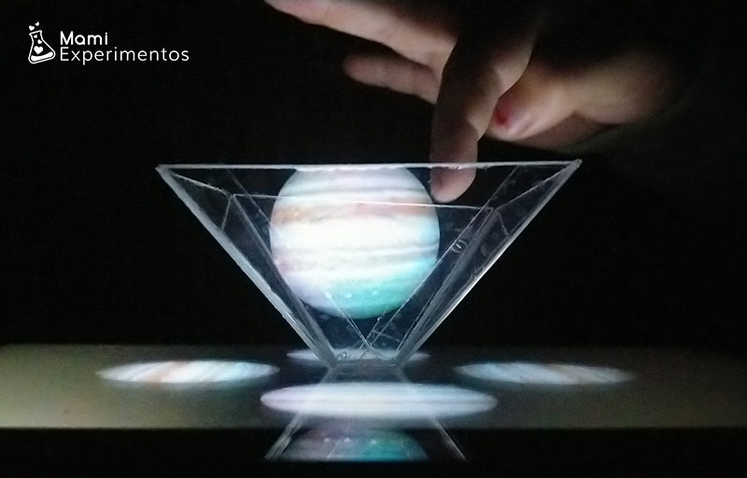

Ilustración Holograma imagen #3

**Proceso de creación**

**Materiales**

- Vidrio

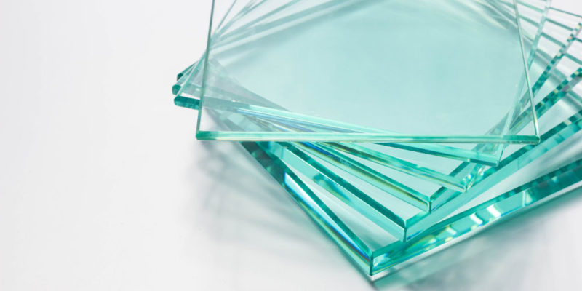

Ilustración Vidrio

- Madera

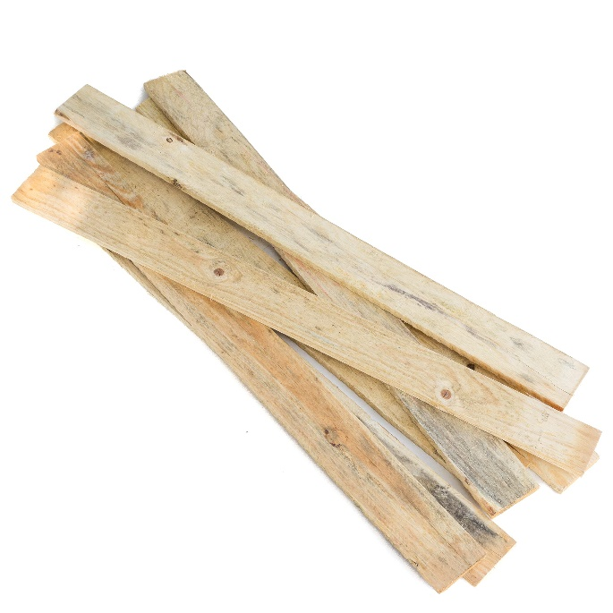

Ilustración Madera

- Proyector Holográfico

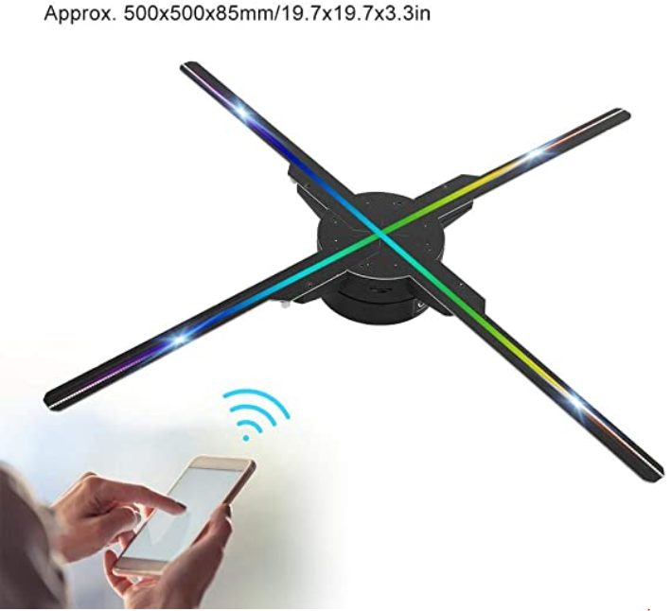

Ilustración proyector holográfico

- Pegamento



Ilustración Pegamento

**Creación**

El holograma se desarrollará mediante una pirámide, que estará compuesta de acetato y esta pirámide será pegada por medio de pegamento para acetato. En la parte superior de la pirámide tendrá un espacio para colocar un proyector holográfico, que este servirá para proyectar el holograma. El holograma tendrá un asistente virtual llamado “Yio”, el ultimo mencionado cumplirá la función de responder la duda que la persona pregunte.

La pirámide estará sostenida en una estructura de madera que servirá para mantener estable la ultima y no se puede desestabilizar, y la estructura en la parte superior tendrá unas letras que se serán el título del proyecto “Holograma”. Y el holograma tendrá unos parlantes para que las personas hagan preguntas al asistente virtual puedan escucharlo de la mejor forma posible.

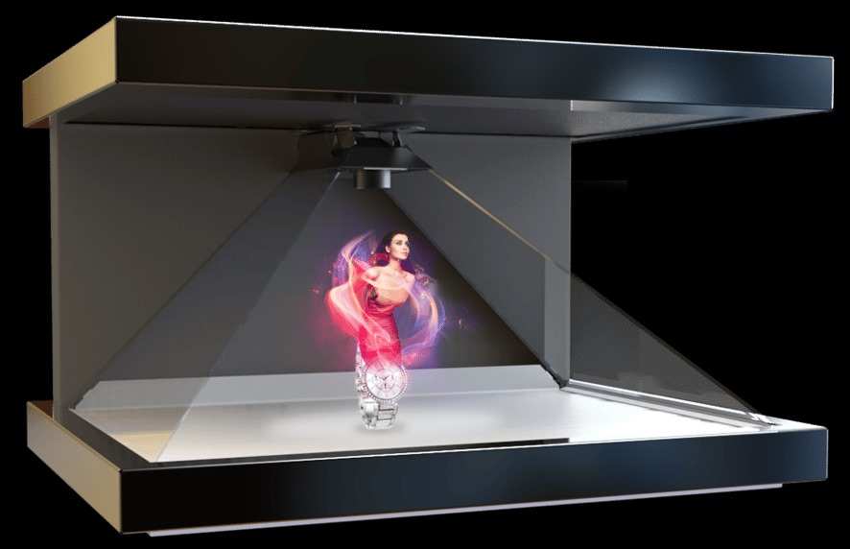

Ilustración Holograma resultado final

**Conclusiones**

* Se definió que es un Holograma.
* Se explico el funcionamiento de un Holograma.
* Se mostro el proceso de creación de un Holograma.

# **Bibliografía**

GrupoAdd. (s.f.). *Cómo crear un holograma para tu evento* . Obtenido de GrupoAdd.es: https://grupoadd.es/como_crear_un_holograma_para_tu_evento

Porto, J. P. (21 de Febrero de 2020). *DEFINICIÓN DE HOLOGRAMA*. Obtenido de Definición de.: https://definicion.de/holograma/

Telefónica/Equipo de Comunicación. (11 de Junio de 2024). *Holograma: qué es y cómo se crea*. Obtenido de Telefónica: https://www.telefonica.com/es/sala-comunicacion/blog/holograma-que-se-crea/